PHIẾU HƯỚNG DẪN HỌC SINH TỰ HỌC
Mỹ thuật 6
Nội dung |  | Ghi bài
Chủ đề 2: Nghệ thuật Tiền sử thế giới và Việt Nam.
Bài 2: Thời trang với hình vẽ thời tiền sử (Tiết 2)
HĐ4:  PHÂN TÍCH - ĐÁNH GIÁ | - Phân tích và chia sẻ cảm nhận về cách sắp xếp, thể hiện họa tiết, đường nét, màu sắc, tỉ lệ hình mô phỏng,…trên sản phẩm.  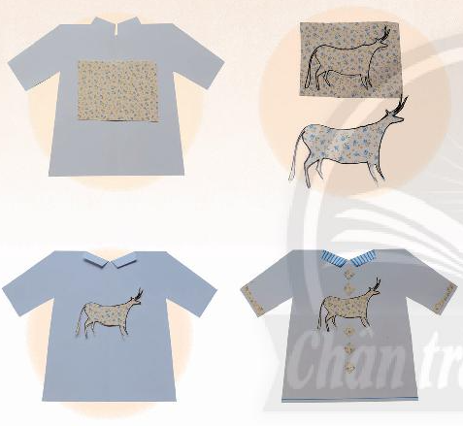 |  | 4.Trưng bày sản phẩm và chia sẻ  Nêu cảm nhận và phân tích bài vẽ của em yêu thích.
Hoạt động 5: HOẠT ĐỘNG VẬN DỤNG | - GV yêu cầu HS trả lời câu hỏi ở hoạt động Phân tích – đánh giá trong SGK Mĩ thuật 6  - Hướng dẫn HS quan sát, tìm hiểu thêm về nghệ thuật trang trí trên sản phẩm thời trang trong cuộc sống.  - Trả lời các câu hỏi :  + Em thích cách trang trí trên sản phẩm thời trang nào?  + Vị trí của họa tiết và hình trang trí vận dụng theo nguyên lí mĩ thuật nào?  + Em biết những hình thức trang trí trên sản phẩm thời trang nào khác nữa?  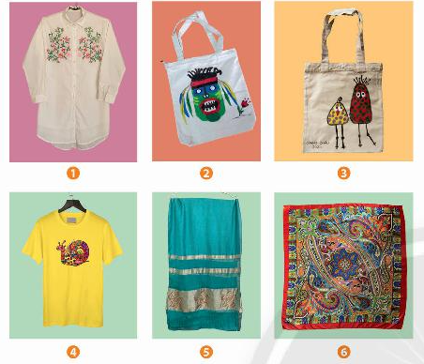  Dặn dò:  - Tìm hiểu và tham khảo thêm một số hình vẽ thời tiền sử để làm bài thực hành kết hợp trang trí trang phục hoặc túi xách.  - Chuẩn bị và xem trước bài 3: Túi giấy đựng quà tặng |  | 5.Tìm hiểu nghệ thuật trang trí trên sản phẩm thời trang.  - Những hình thức trang trí sản phẩm thời trang ở xung quanh em: Trang trí bằng cách họa tiết khác nhau (họa tiết thổ cẩm, hình cách điệu,..)  - Hình trang trí góp phần làm tăng thêm vẻ đẹp, tạo ấn tượng trên sản phẩm thời trang.

